

كيفية إضافة صندوق Uniview الذكي إلى نظام Unicorn؟

كيفية إضافة صندوق Uniview الذكي إلى نظام Unicorn؟
الوصف
ملاحظة: تنطبق هذه الطريقة على معظم السيناريوهات. وإذا لم تجدي الطريقة نفعًا في حل مشكلتك، فيوصى باستشارة فريق الدعم الفني لدينا.
https://global.uniview.com/Support/Service_Hotline/
خطوات التشغيل
الخطوة 1: سجِّل الدخول إلى واجهة ويب نظام Unicorn وانتقل إلى الخيار Basic>Device.
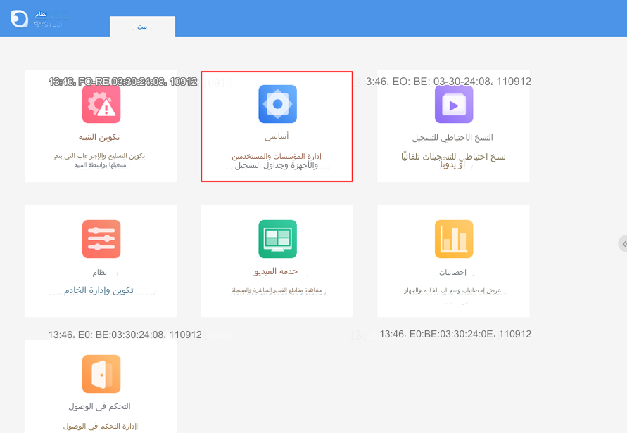
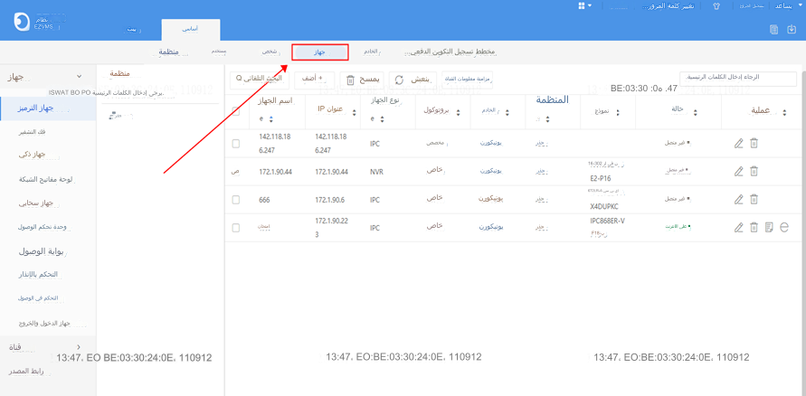
الخطوة 2: انقر فوق Add أسفل الخيار Smart Device.
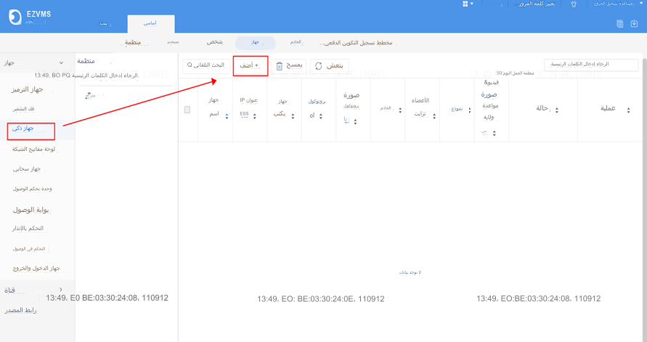
الخطوة 3: قم بتعيين كل من Protocol وImage Protocol إلى Private، ثم قم بتعيين Device Name لهذا الجهاز.
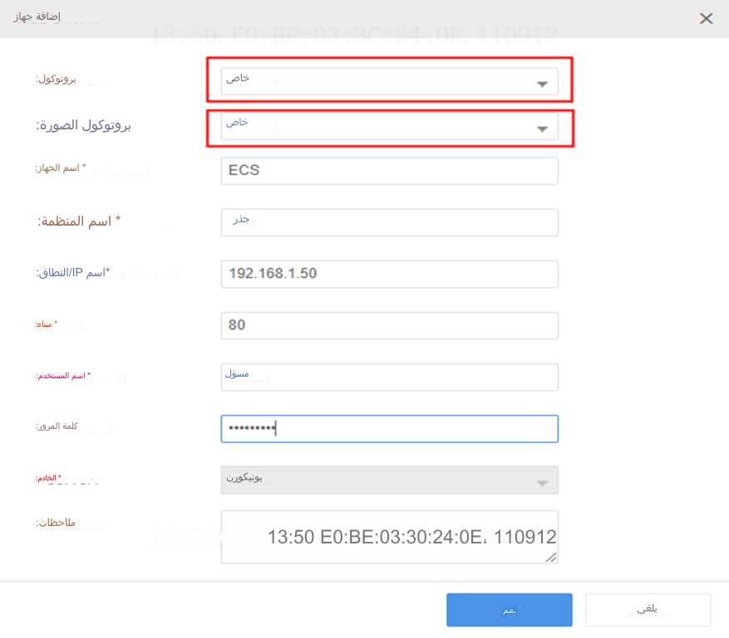
الخطوة 4: أدخل عنوان IP والمنفذ واسم المُستخدِم وكلمة المرور للصندوق الذكي ثم انقر فوق OK.
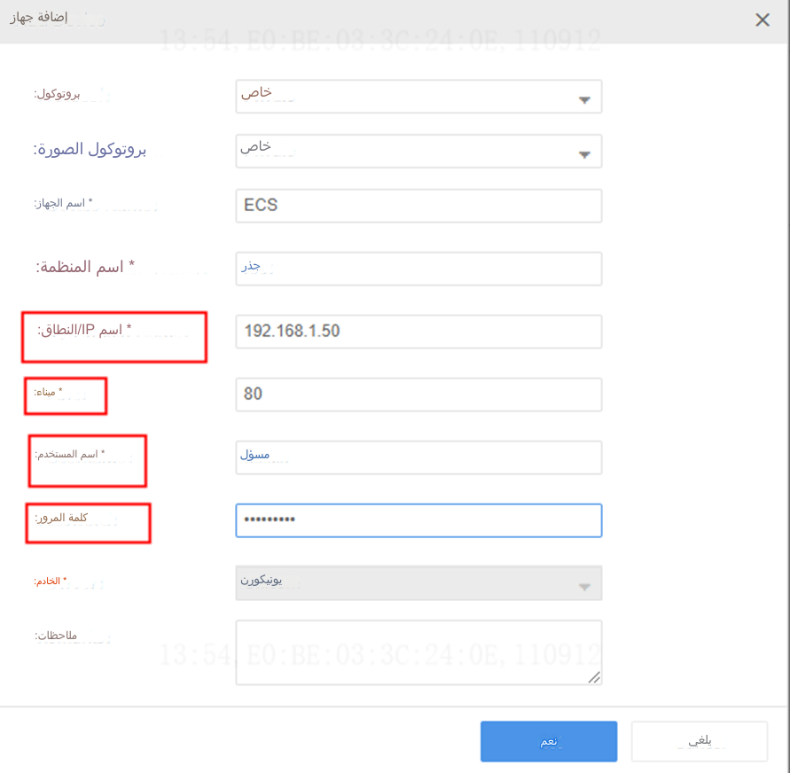
انتظر للحظة وسيتصل الجهاز بالإنترنت تلقائيًا.

